**METRO DE SANTIAGO DE SANTIAGO**

**Gerencia Corporativa de Recursos Humanos**

**PROCEDIMIENTO CORPORATIVO DE IDENTIFICACIÓN DE PELIGRO, EVALUACIÓN Y CONTROL DE LOS RIESGOS.**

**ELEMENTO Nº 3 – GESTION DE RIESGOS EN EL ÁMBITO DE LA SEGURIDAD Y SALUD EN EL TRABAJO**

|  |  |  |
| --- | --- | --- |
| Revisión / Actualización  Víctor Córdova P. | Representante Gerencia  Patricio Baronti C. | Fecha de emisión o actualización  Septiembre 2015 |
| Aprobación  Rubén Alvarado V. | Gerente  Gerente General | Firma |

**Índice**

1.- Objetivo……………………………………………………………………………………………………………….……………..3

2.- Alcance……………………………………………………………………………………………………………………………….3

3.- Referencia…………………………………………………………………………………………………………………………..3

4.- Terminología…………………………………………………………………………………………………….……………..….3

5.- Responsabilidades…………………………………………………………………………………………….…………..…….4

6.- Descripción y Desarrollo del Procedimiento………………………………………………………………....…….6

6.1.- Definir Contexto....................................................................................................................6

6.2.- Identificación de Peligro……………………………………………………..…………………..…………...............8

6.3.- Análisis de Riesgo……………………………………………………………………..…………..……………..............9

6.4.-Evaluación y Tratamiento del Riesgo……………………………………………………..…………….............10

6.5.-Seguimiento y Revisión…...........………………………………………………………………………..………….…12

7.- Registros...…………………………………………………………………………………………………………………..…….13

8.- Anexos...……………………………………………………………………………………………………………………………14

9.- Matriz de Aprobación…………..………………………………………………………………..………………………...17

10.- Control de Registros..………………………………………………………………………………………………………18

1. **OBJETIVO**

Entregar una metodología y criterios a aplicar para llevar a cabo el proceso de identificación de peligro y evaluación de riesgos, e implementar planes de tratamiento que permitan prevenir la ocurrencia de eventos no deseados que puedan afectar en forma negativa a los procesos, personas, equipos y medio ambiente.

1. **ALCANCE**

Aplica tanto en los procesos desarrollados por METRO de Santiago cómo los de las empresas contratistas/subcontratistas, donde se deban identificar, evaluar y controlar los riesgos asociados a Seguridad y Salud Ocupacional.

1. **REFERENCIA**

* Ley N° 16.744, que establece las normas sobre accidentes del trabajo y enfermedades profesionales y sus decretos complementarios.
* Ley N° 20.123, que regula el régimen de subcontratación, el funcionamiento de las empresas de servicios transitorios y el contrato de trabajo de servicios transitorios.
* Decreto Supremo N° 40, que aprueba el Reglamento sobre Prevención de Riesgos Profesionales.
* Decreto Supremo N° 76, que aprueba el Reglamento para la aplicación del artículo 66 bis de la Ley N° 16.744 sobre la gestión de la seguridad y salud en el trabajo en obras, faenas o servicios que indica la ley.
* Norma OHSAS 18.001, Cláusula 4.3.1 Planificación para la Identificación de peligros, evaluación de riesgos y determinación de controles.
* Código del Trabajo Articulo 184.

1. **TERMINOLOGÍA**

**Actividad:** Conjunto de acciones sistemáticas que se llevan a cabo para cumplir las metas de un programa o subprograma.

**Control:** Medida que permite llevar el riesgo a cierto nivel de aceptabilidad.

**Evaluación de Riesgos:** (Norma OHSAS 18.001) Proceso de evaluar el riesgo o riesgos que surgen de uno o varios peligros, teniendo en cuenta lo adecuado de los controles existentes y decidir si el riesgo o los riesgos son o no aceptables.

**Identificación de Peligros:** (Norma OHSAS 18.001) Proceso mediante el cual se reconoce que existe un peligro y se definen sus características.

**Peligro:** (Norma OHSAS: 18.001) Fuente, situación o acto, con potencial para causar daño, en términos de daño humano o deterioro de la salud, o una combinación de éstos.

**Probabilidad:** Posibilidad de que un evento ocurra.

**Consecuencia:** Resultado de un incidente en términos de lesiones, enfermedades profesionales o daño a la propiedad. Se considerará como el efecto más probable ocurrido el incidente.

**Proceso:** (Norma ISO 9.000) Conjunto de actividades mutuamente relacionadas o que interactúan, las cuales transforman elementos de entrada en resultados.

**Riesgo:** (Norma OHSAS 18.001) Combinación de la probabilidad de que ocurra un suceso o exposición peligrosa y la severidad del daño o deterioro de la salud, que puede causar el suceso o exposición.

Efecto de incertidumbre sobre los objetivos.

A menudo el riesgo está caracterizado por la referencia de los eventos potenciales y las consecuencias o la combinación de ambos.

**Riesgo Aceptable:** (Norma OHSAS 18.001) Riesgo que ha sido reducido a un nivel que puede ser tolerable por la organización, teniendo en consideración sus obligaciones legales y su propia política de seguridad y salud ocupacional.

**Riesgo Residual:** Riesgo remanente después del tratamiento del riesgo.

**Tratamiento del Riesgo:** Proceso para modificar el riesgo.

**Valoración del Riesgo:** Proceso global de identificación del riesgo, análisis del riesgo y evaluación del riesgo.

**Riesgos de Incidente:** Causados por una condición insegura de trabajo y que se materializan de forma súbita.

1. **RESPONSABILIDADES**

**5.1 Gerentes de Áreas**

* Otorgar los recursos y facilidades necesarias para el desarrollo de la identificación de peligros, evaluación y control de riesgos.

**5.2 Subgerentes de Áreas**

* Aprobar las matrices de identificación de peligros, evaluación y control de riesgos.

**5.3 Subgerente de Seguridad y Salud en el Trabajo**

* Asegurar que el procedimiento de identificación de peligros, evaluación y control de riesgos se encuentre actualizado y disponible.
* Aprobar las matrices de identificación de peligros, evaluación y control de riesgos cuando el ámbito a considerar sea Seguridad y/o Salud en el Trabajo.

**5.4 Supervisores de Prevención de Riesgos**

* Coordinar el proceso de identificación de peligros, evaluación y control de riesgos con jefaturas y expertos en prevención de riesgos cuando el ámbito a considerar sea Seguridad y/o Salud en el Trabajo.

**5.5 Jefes de Área, Departamentos o Sección**

* Revisar las matrices de identificación de peligros, evaluación y control de riesgos correspondiente a su área, departamento o sección.
* Mantener actualizadas las matrices de identificación de peligros, evaluación y control de riesgos de las actividades de su área, departamento o sección; para el efecto debe establecer un programa de identificación de peligros, evaluación y control de riesgos.
* Informar las medidas adoptadas y/o pendientes de control de riesgos.
* Distribución de matriz, difusión y publicación de ésta, a través de diario mural u otro medio físico que se considere adecuado para la distribución.

**5.6 Supervisores**

* Elaborar las matrices de identificación de peligros, evaluación y control de riesgos.
* Informar las medidas adoptadas y/o pendientes de control de riesgos.
* Ejecutar y dar seguimiento a las medidas de control de riesgos.

**5.7 Experto Prevención de Riesgos**

* Asesorar en la elaboración de las matrices de identificación de peligros, evaluación y control de riesgos cuando el ámbito a considerar sea Seguridad y/o Salud Ocupacional.
* Revisar las matrices de identificación de peligros, evaluación y control de riesgos cuando el ámbito a considerar sea Seguridad y/o Salud Ocupacional.
* Apoyar en el desarrollo e implementación del Programa de Gestión de Riesgos relacionados a Seguridad y/o Salud en el Trabajo.

**5.8 Trabajadores**

* Informar y aportar sugerencias respecto a los peligros y/o riesgos existentes en el lugar de trabajo.
* Informar cualquiera actividad o tarea que pudiese generar riesgos.

**6.- DESCRIPCION Y DESARROLLO DE PROCEDIMIENTO**

La identificación de peligros y evaluación de riesgos se basará en las disposiciones legales vigentes, en las normativas internas de la empresa relacionadas con seguridad y salud en el trabajo, en el historial de pérdidas y en el análisis de las causas potenciales de incidentes.

Con el fin de gestionar los riesgos asociados a seguridad y salud en el trabajo en los procesos desarrollados por Metro de Santiago, en la siguiente ilustración se representa el proceso de identificación de peligros, evaluación y control de los riesgos:

**Ilustración 1: Proceso de Identificación de Peligros, Evaluación y Control de los Riesgos**

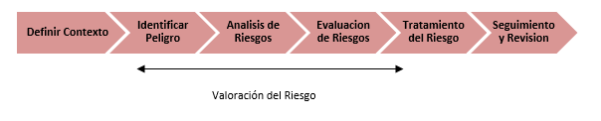

El proceso de evaluación se inicia con la identificación de peligros presentes en cada puesto de trabajo e instalaciones. Los riesgos que se identifican son de diferente naturaleza, dependiendo de la causa que la origina y sus consecuencias para la salud.

**6.1 Definir Contexto**

Para definir el contexto en el cual se desarrollara la identificación de peligro, evaluación y control de riesgos es necesario establecer:

**6.1.1 Alcance**

Determinar cuáles serán las áreas a analizar y sus responsables. Se deben especificar claramente inclusiones y exclusiones.

**6.1.2 Equipo de Trabajo**

Constituir el equipo de trabajo donde participa el jefe de área, departamento o sección, supervisores, comité paritario de higiene y seguridad y trabajadores que tengan directa relación con el ámbito de acción, además del asesor en prevención de riesgos. En aquellas áreas en que trabajen contratistas se recomienda integrarlos a los equipos de trabajo.

Conformado el equipo éste debe ser capacitado en el Procedimiento de Identificación de Peligro, Evaluación y Control de Riesgos.

Para cada reunión, ya sea de conformación de equipo de trabajo u otra, dejar registro en minuta de reunión con todos los temas tratados y compromisos adquiridos.

**6.1.3 Inventario de Procesos**

Es necesario confeccionar un inventario detallado de los procesos que se analizaran para lo cual se recomienda lo siguiente:

**6.1.3.1 Identificación Proceso**

Pueden existir varios procesos interrelacionados entre sí, en donde el resultado de uno constituye el elemento de entrada de otro.

Para reconocer los procesos se debe considerar que sólo los elementos de entrada y resultados se mueven a lo largo. Los recursos permanecen fijos. Por ello todo set de recursos usados en forma conjunta define un proceso.

Ejemplo de Proceso: Qué hacemos (Limpieza de las oficinas).

**6.1.3.2 Reconocimiento de Actividades.**

Por cada uno de los procesos identificados, se debe determinar cuáles son las actividades que lo componen e indicar a qué tipo corresponde: rutinaria; no rutinaria o de emergencia. Para lo anterior, hay que considerar que una actividad es un conjunto de tareas necesarias para la obtención de un resultado.

Ejemplo de Actividad: Limpieza del escritorio.

**6.1.3.3 Determinar Cantidad de Personas**

Para cada actividad se debe establecer cuál es la cantidad de personas necesarias para su ejecución.

**6.1.3.4 Reconocimiento de Tareas que se Ejecutan en cada Actividad**

Para cada actividad se debe listar las tareas que se deben ejercer para su cumplimiento, en donde tarea es la unidad mínima de división del trabajo que se puede alcanzar manteniendo el fin en sí.

Ejemplo de Tareas: Retirar materiales, aplicar limpia muebles, sacar brillo y reubicar los materiales.

**6.1.3.5 Distinguir Máquinas, Equipos y/o Materiales utilizados en cada Tarea**

Para cada tarea se debe identificar cuáles son las máquinas, equipos y/o materiales que se utilizan en su ejecución.

**6.2 Identificación de Peligro**

De cada proceso identificado en el inventario debe quedar registro en la **Matriz de Identificación de Peligro, Evaluación y Control del Riesgo R-MIP-SST-03.**

Con el fin de efectuar el proceso de identificación de peligros de forma exhaustiva y sistemática, se debe realizar lo siguiente:

**6.2.1.** Por cada una de las tareas señaladas en el inventario de procesos, reconocer posibles incidentes que podrían acontecer durante su ejecución. Para ello se debe preguntar ¿Qué incidente podría ocurrir?, utilizando como referencia la siguiente Tabla 1: Posibles Incidentes - Tipo de Contacto:

Tabla N°1 Posibles Incidentes – Tipo de Contacto

|  |  |
| --- | --- |
| **Incidentes Asociados a Seguridad** | **Incidentes Asociados a Higiene Ocupacional** |
| * Agresión Física | * Exposición a Agentes Biológicos (Vírus, Bactérias, Hongos, etc.) |
| * Agresión Psicológica | * Exposición a Calor |
| * Atrapamiento por objeto fijo o en movimiento | * Exposición a Frío |
| * Atropello | * Exposición a Gases - Agentes Químicos |
| * Asalto y/o Secuestro | * Exposición a Humos metálicos - Agentes Químicos |
| * Caída al Mismo Nivel | * Exposición a Manejo Manual de Carga - Agente Ergonómico |
| * Caída a Diferente Nivel | * Exposición a Mov. Repetitivo -Agente Ergonómico |
| * Choque contra elementos móviles o estructura fija | * Exposición a Nieblas - Agentes Químicos |
| * Colisión por otro vehículo | * Exposición a Polvo - Agentes Químicos |
| * Contacto con Electricidad | * Exposición a Rad. Ionizante (rayos X, alfa, beta, gama) |
| * Contacto con Fuego | * Exposición a Rad. no Ionizante (campos electromagnéticos de baja , media y alta frecuencia; UV) |
| * Contacto con Objetos Calientes | * Exposición a Rocíos - Agentes Químicos |
| * Contacto con Objetos Cortantes | * Exposición a Ruido - Agente Físico |
| * Contacto con objetos punzantes | * Exposición a Sílice - Agente Químicos |
| * Contacto con Sustancias Químicas | * Exposición a Trabajo en Altura Geográfica - Agente Ergonómico |
| * Explosión | * Exposición a Vapores - Agentes Químicos |
| Golpeado Con Objeto o Herramienta | * Exposición a Vibración |
| * Golpeado Contra Objetos o Equipos |  |
| * Incendio |  |
| * Inmersión |  |
| * Intoxicación por Alimentos |  |
| * Picadura o Mordedura causado por animal, insecto o ser humano |  |

**6.2.2** Luego, por cada posible incidente identificado, se debe determinar el peligro que podría generarlo. Además se debe establecer si el peligro corresponde a una fuente, situación o acto.

**Fuente:** Parte, accesorio o herramienta que puede generar un accidente/enfermedad.

**Situación:** Se refiere a la actividad o circunstancia que puede generar un accidente/ enfermedad.

**Acto**: Acto sub-estándar del (o los) trabajador(es) que puede generar un accidente/ enfermedad.

**6.3 Análisis del Riesgo**

Proceso que permite comprender la naturaleza del riesgo y determinar el nivel o severidad de éste. Para ello es necesario determinar la probabilidad de ocurrencia del incidente producto del peligro y el impacto o consecuencia que podría generar la ocurrencia del incidente.

**6.3.1.** Determinar la Probabilidad de Ocurrencia, estableciendo cuál es la posibilidad de que el incidente se concrete producto del peligro. Utilizar Tabla 2: Probabilidad de Ocurrencia.

Tabla N°2: Probabilidad de Ocurrencia

|  |  |  |
| --- | --- | --- |
| **Clasificación** | **Probabilidad de ocurrencia** | **Valor** |
| BAJA | El incidente potencial se ha presentado una vez o nunca en el área, en el período de un año. | 1 |
| MEDIA | El incidente potencial se ha presentado 2 a 4 veces en el área, en el período de un año. | 2 |
| ALTA | El incidente potencial se ha presentado 5 o más veces en el área, en el período de un año. | 4 |

**6.3.2.** Establecer Consecuencia, en términos de Seguridad/Salud Ocupacional, que tendría la concreción del peligro identificado. Para ello emplear:

Tabla N°3: Consecuencia

|  |  |  |
| --- | --- | --- |
| **Clasificación** | **Consecuencia** | **Valor** |
| LIGERAMENTE DAÑINO | Incidente sin lesiones o con lesiones leves  (Entre 0 a 5 Días Perdidos)  Alteraciones a la salud reversibles  No se produce Enfermedad Profesional | 1 |
| DAÑINO | Incidente con lesiones que requieren tratamiento médico y/o daño material importante (6 o más Días Perdidos)  Enfermedad Profesional Reversible | 2 |
| EXTREMADAMENTE DAÑINO | Incapacidad Permanente sobre un 40 % o Fatalidad | 4 |

**6.3.3** En base a la Probabilidad de Ocurrencia y Consecuencia, definir el nivel de riesgo. Para ello se debe utilizar la Tabla 4: Nivel de Riesgo, estableciendo si corresponde a: Critico, Moderado o Bajo.

Tabla N°4: Nivel de Riesgo

|  |  |  |  |
| --- | --- | --- | --- |
| **Consecuencia** | **LIGERAMENTE DAÑINO (1)** | **DAÑINO (2)** | **EXTREMADAMENTE DAÑINO (4)** |
| **Probabilidad** |
| **BAJA (1)** | 1  Riesgo Bajo | 2  Riesgo Bajo | 4 Riesgo Moderado |
| **MEDIA (2)** | 2 Riesgo Bajo | 4 Riesgo Moderado | 8  Riesgo Critico |
| **ALTA (4)** | 4 Riesgo Moderado | 8  Riesgo Critico | 16 Riesgo Crítico |

**6.4 Evaluación y Tratamiento del Riesgo**

La Evaluación del Riesgo corresponde al proceso de comparación del nivel de riesgo con respecto al grado de prioridad de las medidas de control definidas por Metro de Santiago.

Para el efecto considerar la siguiente tabla:

Tabla N°5: Clasificación del Riesgo

|  |  |  |
| --- | --- | --- |
| **Nivel del Riesgo** | **Clasificación del Riesgo** | **Grado de**  **Atención** |
| Critico | Inaceptable | No debe comenzar ni continuar la actividad hasta que se controle o reduzca el Riesgo. Es necesario implementar acciones inmediatas. El control del Riesgo de forma definitiva, deberá ser en un plazo no mayor de 15 días, indicando responsables y fechas de implementación de las medidas. |
| Moderado | Significativo | El Riesgo debe ser controlado hasta que exista la posibilidad de eliminarlo o reducirlo. El control de forma definitiva deberá ser en un plazo no superior a 30 días, indicando responsables y fechas de implementación de las medidas. |
| Bajo | Aceptable | El Riesgo debe ser controlado hasta que exista la posibilidad de eliminarlo o reducirlo. El control de forma definitiva deberá ser en un plazo no superior a 60 días, indicando responsables y fechas de implementación de las medidas. |

El tratamiento de los riesgos es el proceso que permite modificarlos mitigándolos. Para ello se deben seleccionar una o más medidas de acción que tengan objetivos de mitigación. Una vez que dichas medidas son implementadas serán consideradas como Controles del Riesgo.

En el ámbito operativo, las estrategias genéricas más utilizadas para controlar los riesgos de Seguridad/Salud Ocupacional son: Evitar el Riesgo y/o Reducir el Riesgo. Para determinar cuáles son las acciones más adecuadas a implementar, a continuación se presenta la Tabla 6: Jerarquía de Medidas y/o Controles, cuyo orden es de mayor a menor eficiencia:

**Tabla N°6: Jerarquía de Medidas y/o Controles**

|  |  |  |
| --- | --- | --- |
| **Jerarquía de Medidas y/o Controles** | **Descripción** | **Ejemplo** |
| **1° Eliminación** | Eliminar por completo el peligro. | Instalar un sistema de supresión de polvo para eliminar la exposición de los trabajadores. |
| **2° Sustitución** | Remplazar el material, equipo o proceso por uno de menor riesgo. | Se podría utilizar un químico de menor toxicidad en lugar de uno de mayor toxicidad. |
| **3° Controles de Ingeniería** | Rediseñar los equipos o procesos de trabajo. | Instalar ventilación de escape local, utilizar máquinas con guarda protectora, instalar plataformas y barandas de seguridad. |
| **4° Control Administrativo, Señalización / Advertencia** | Controlar administrativamente mediante el control del comportamiento humano. Implementar controles del tipo entrenamiento, procedimiento. Señalizar o aislar el riesgo mediante barreras. | Procedimientos; instructivos; inspecciones; observaciones; permisos de trabajo; control de acceso; diagramas de flujos; capacitación; inducción; entrenamiento; planificación de la tarea; rotación de trabajadores. Señalizar mediante señalética y/o aislar el peligro mediante barreras y/o confinamiento. |
| **5° Elementos de Protección Personal** | Entregar y controlar el uso de EPP adecuados para reducir la exposición al peligro y/o minimizar el impacto del riesgo. | Casco; calzado de seguridad dieléctrico; guantes; lentes de seguridad; tapones auditivos; arneses de seguridad; etc. |

**6.5 Seguimiento y Revisión**

**6.5.1 Revisión y Aprobación de Matriz**

Una vez desarrollada la Matriz de Identificación de Peligros, Evaluación y Control de Riesgos, ésta debe ser revisada por la jefatura del área conjuntamente con el experto en prevención de riesgos.

Posteriormente la Subgerencia del Área y Supervisor en Prevención de Riesgos, deben aprobar los resultados de la Matriz de Identificación de Peligros, Evaluación y Control de Riesgos.

**6.5.2 Generación de Medidas de Control**

A partir de las medidas preventivas y/o de mitigación determinadas en la Matriz, se debe generar un **Registro de Acciones Correctivas y Preventivas (PR- ACP-SST-10**) que permita el seguimiento de éstas para su correcta implementación, permitiendo además gestionar de forma sistemática y exhaustiva su cumplimiento.

**6.5.3 Actualizar Matrices de Identificación de Peligros, Evaluación y Control de Riesgos**

La actualización de matrices de identificación de peligros, evaluación y control de riesgos se debe realizar una vez al año o cada vez que ocurra un cambio relevante, ya sea tecnológico, de procesos, servicios, de legislación, incidentes, accidentes. La actividad debe quedar respaldada en ***R1-IAM-SST-03 Informe de Actualización Matriz.***

Cada vez que se realice la actualización de la información levantada por medio de la matriz, se debe registrar en el campo de observación la fecha, el nombre de quién lo realizó y comentarios.

**7.- REGISTROS**

|  |  |  |  |  |  |  |  |  |  |
| --- | --- | --- | --- | --- | --- | --- | --- | --- | --- |
| **Código** | **Elemento SST** | **Identificación (Nombre documento)** | **Protección (Digital o Físico)** | **Recuperación (Área, correlativo, fecha)** | **Almacenamiento ( Área, correlativo, lugar físico)** | **Retención** | **Disposición Final** | **Responsable** | **Versión** |
| R-MIP-SST-03 | 3.-Gestion de Riesgos (MIPER) | Matriz de Identificación de Peligro, Evaluación y Control de Riesgos | Servidor | Subgerencia SST/Coordinador SST/Archivo Elemento 03 | Papel/Digital | 4 Años | Destrucción/Almacenamiento digital | Coordinador SST | 1 |
| R1-ACP-SST-10 | 10.- Mejora Continua | Registro de Acciones Correctivas y Preventivas | Servidor | Subgerencia SST/Coordinador SST/Archivo Elemento 10 | Papel/Digital | 5 Años | Destrucción/Almacenamiento digital | Coordinador SST | 1 |
| R1-IAM-SST-03 | 3.-Gestion de Riesgos (MIPER) | Informe de Actualización Matriz | Servidor | Subgerencia SST/Coordinador SST/Archivo Elemento 03 | Papel/Digital | **4 Años** | Destrucción/Almacenamiento digital | Coordinador SST | 1 |

**8.- ANEXOS**

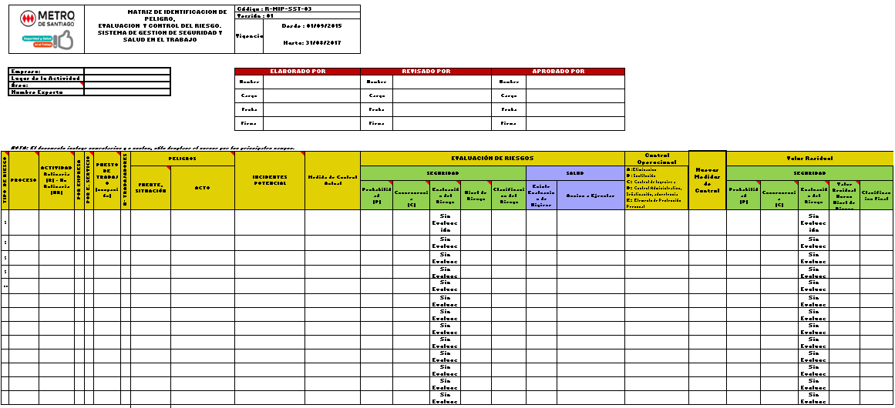



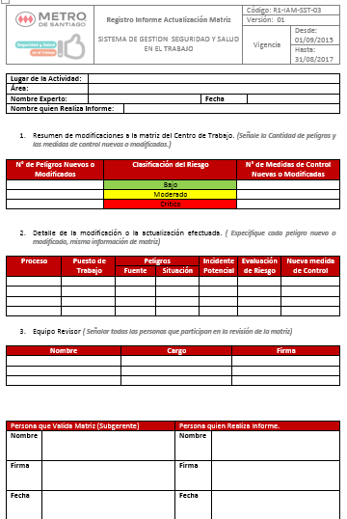

**9.- MATRIZ DE APROBACION**

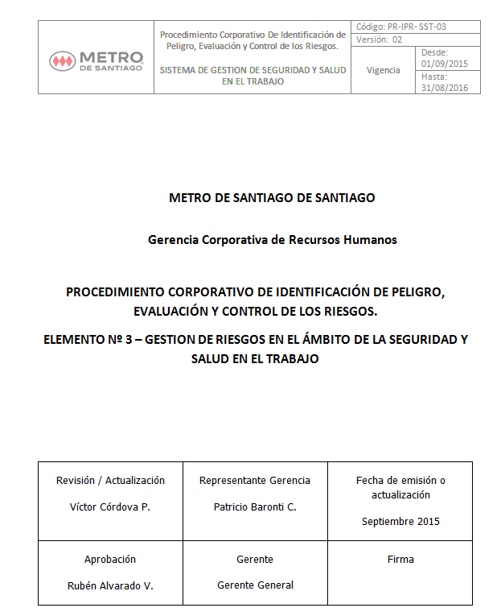

**10.- HOJA DE CONTROL DE CAMBIOS**

|  |  |  |  |
| --- | --- | --- | --- |
| **Fecha** | **Versión** | **Pagina** | **Modificación Realizada** |
|  |  |  |  |
|  |  |  |  |
|  |  |  |  |
|  |  |  |  |
|  |  |  |  |
|  |  |  |  |
|  |  |  |  |
|  |  |  |  |
|  |  |  |  |
|  |  |  |  |
|  |  |  |  |
|  |  |  |  |
|  |  |  |  |
|  |  |  |  |
|  |  |  |  |